2024年度赤峰市松山区第二幼儿园
公开报告

目 录

第一部分 部门（单位）概况
一、主要职能、职责
二、部门（单位）机构设置及决算单位构成情况
三、2024年度部门（单位）主要工作完成情况
第二部分 部门（单位）决算情况说明
一、收入支出决算总体情况说明
二、收入决算情况说明
三、支出决算情况说明
四、财政拨款收入支出决算总体情况说明
五、一般公共预算财政拨款支出决算情况说明
六、一般公共预算财政拨款基本支出决算情况说明
七、一般公共预算财政拨款项目支出决算情况说明
八、财政拨款“三公”经费支出决算情况说明
九、政府性基金预算财政拨款支出决算情况说明
十、国有资本经营预算财政拨款支出决算情况说明
十一、机关运行经费（公用经费）支出决算情况说明
十二、政府采购支出决算情况说明
十三、国有资产占用情况说明
十四、预算绩效情况说明
第三部分 名词解释
第四部分 决算公开联系方式及信息反馈渠道
第五部分 部门（单位）决算表
一、收入支出决算总表
二、收入决算表
三、支出决算表
四、财政拨款收入支出决算总表
五、一般公共预算财政拨款支出决算表
六、一般公共预算财政拨款基本支出决算明细表
七、一般公共预算财政拨款项目支出决算明细表
八、政府性基金预算财政拨款收入支出决算表
九、国有资本经营预算财政拨款收入支出决算表
十、财政拨款“三公”经费支出决算表
十一、机关运行经费支出、国有资产占用情况及政府采购支出信息表

第一部分 单位概况
一、主要职能、职责
1、赤峰市松山区第二幼儿园主要职责是贯彻落实党和国家的教育方针，教育政策,教育法规.
2、实施学前教育理念，促进基础教育发展。实施科学保教，办人民满意的教育。
3、完成上级主管部门交办的工作任务。实施科学管理的过程中向职工进行宣传教育，组织职工学习掌握科学管理的知识、方法、技能、技巧、不断提高工作质量与教育质量。
二、单位机构设置及决算单位构成情况
1.根据单位职责分工，本单位内设机构包括保教室、医务室、财务室、总务室、园长室、副园长室、副书记室。本单位下属单位包括：本单位无下属单位。
序号 | 单位名称 | 单位性质
1 | 赤峰市松山区第二幼儿园 | 公益二类事业单位
2.从决算单位构成看，纳入本部门2023年部门汇总决算编制范围的预算单位共计1家，具体包括：赤峰市松山区第二幼儿园本级。详细情况见表：

三、2024年度单位主要工作完成情况
松山区第二幼儿园是经区编制委员会批准成立的，在区教育局领导下的一所幼儿园。财务工作是一门科学，也是一门艺术，善理财者，利用这一杠杆调动教职工的积极性，促进学校健康快速地发展，同时又能加强学校可持续发展的后劲。财务管理的规范化、科学化、民主化是我们不懈追求的目标，我们将不断地学习科学理财，不断探究、改进管理方法，力争向管理要效益，把有限的资金用到急需的地方，进一步搞好财务公开，民主理财，为学校各项工作顺利进行、学校健康快速发展而努力。2023年，我园在上级党政领导下，坚持以幼儿为本的办学理念，以推进教育现代化为动力，不断强化幼儿园教育精细化管理，着力推进师资队伍师德建设，全面发展幼儿特长，为幼儿搭建各种平台，促进幼儿活泼、健康发展，圆满完成了本年度的各项目标任务。

第二部分 单位决算情况说明
一、收入支出决算总体情况说明
赤峰市松山区第二幼儿园 2024年度收入、支出决算总计均为 613.62万元。与年初预算相比，收、支总计各减少 -383.92万元，下降 -38.49%，变动原因：项目减少导致收支均减少；与上年决算相比，收、支总计各减少 -24.80万元，下降 -3.88%。其中：
（一）收入决算总计 613.62万元。包括：
1.本年收入决算合计 613.62万元。与上年决算相比，减少 -24.80万元，增下降 -3.88%，变动原因：项目减少导致收入减少。
2.使用非财政拨款结余（含专用结余） 0万元。与上年决算相比，增加 0万元，增长 0%，变动原因：不存在此项内容。
3.年初结转和结余 0万元。与上年决算相比，增加（减少） 0万元，增长 0%，变动原因：不存在此项内容。
（二）支出决算总计 613.62万元。包括：
1.本年支出决算合计 613.62万元。与上年决算相比，减少 -24.80万元，增下降 -3.88%，变动原因：项目减少导致支出减少。
2.结余分配 0万元。结余分配事项：不存在此项内容。与上年决算相比，增加 0万元，增长 0%，变动原因：不存在此项内容。
3.年末结转和结余 0万元。结转和结余事项：不存在此项内容。与上年决算相比，增加 0万元，增长 0%，变动原因：不存在此项内容。
二、收入决算情况说明
赤峰市松山区第二幼儿园 2024年度本年收入决算合计 613.62万元，其中：
本年一般公共预算财政拨款收入 613.62万元，占 100.00%；
本年政府性基金预算财政拨款收入 0万元，占 0%；
本年国有资本经营预算财政拨款收入 0万元，占 0%；
本年上级补助收入 0万元，占 0%；
本年事业收入 0万元，占 0%；
本年经营收入 0万元，占 0%；
本年附属单位上缴收入 0万元，占 0%；
本年其他收入 0万元，占 0%。

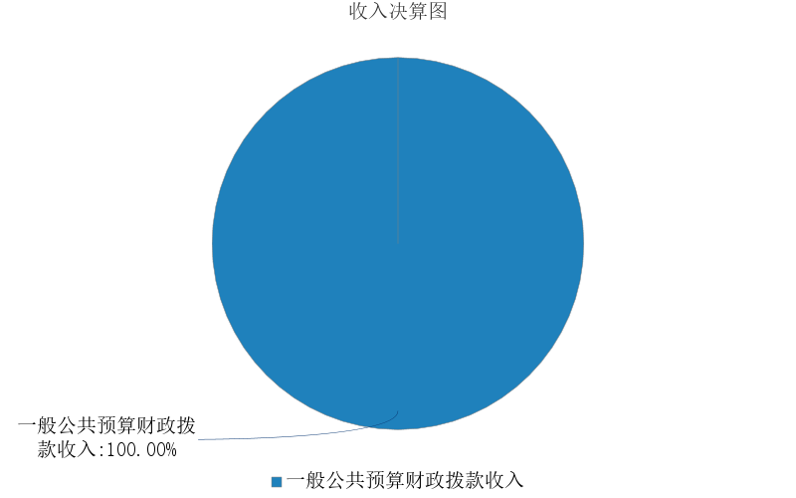
图1.收入决算图
三、支出决算情况说明
赤峰市松山区第二幼儿园 2024年度本年支出决算合计 613.62万元，其中：
本年基本支出 613.62万元，占 100.00%；
本年项目支出 0万元，占 0%；
本年上缴上级支出 0万元，占 0%；
本年经营支出 0万元，占 0%；
本年对附属单位补助支出 0万元，占 0%。
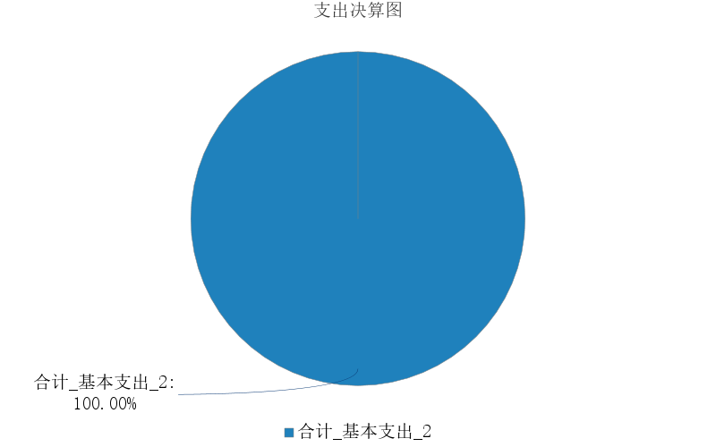
图2.支出决算图

四、财政拨款收入支出决算总体情况说明
赤峰市松山区第二幼儿园 2024年度财政拨款收入、支出决算总计均为 613.62万元，与年初预算相比，收、支总计各减少 -383.92万元，下降 -38.49%，变动原因：项目减少导致收支均减少；与上年决算相比，收、支总计各减少 -24.80万元，下降 -3.88%，变动原因：项目减少导致收支均减少。
五、一般公共预算财政拨款支出决算情况说明
赤峰市松山区第二幼儿园 2024年度一般公共预算财政拨款支出决算 613.62万元。与年初预算 997.54万元相比，完成年初预算的 61.51%。其中：
（一）教育支出（类）
教育支出类决算数为529.16万元，与年初预算相比减少107.19万元。其中：
1.教育支出（款）学前教育（项）。年初预算636.35万元，支出决算529.16万元，完成年初预算的83.16%。决算数与年初预算数的差异原因：1、开源节流；2、人员调动。
（二）社会保障和就业支出（类）
社会保障和就业支出类决算数为40.01万元，与年初预算相比减少17.4万元。其中：
1．行政事业单位养老支出（款）行政单位离退休（项）。年初预算0万元，支出决算0万元，完成年初预算的0%。决算数与年初预算数的差异原因：不存在此项内容。
2．行政事业单位养老支出（款）事业单位离退休（项）。年初预算0万元，支出决算0万元，完成年初预算的0%。决算数与年初预算数的差异原因：不存在此项内容。
3．行政事业单位养老支出（款）机关事业单位基本养老保险缴费支出（项）。年初预算37.09万元，支出决算38.48万元，完成年初预算的103.75%。决算数与年初预算数的差异原因：养老保险缴费金额调整，导致养老保险支出增加。
4．行政事业单位养老支出（款）机关事业单位职业年金缴费支出（项）。年初预算18.54万元，支出决算0万元，完成年初预算的0%。决算数与年初预算数的差异原因：本年度没有退休教师。
5.其他社会保障和就业支出（款） 其他社会保障和就业支出（项）。年初预算1.78万元，支出决算1.53万元，完成年初预算的86%。决算数与年初预算数的差异原因：人员调动，导致其他社会保障和就业支出减少。
（三）卫生健康支出（类）
卫生健康支出类决算数为16.10万元，与年初预算相比减少1.68万元。其中：
1．行政事业单位医疗（款）行政单位医疗（项）。年初预算0万元，支出决算0万元，完成年初预算的0%。决算数与年初预算数的差异原因：不存在此项内容。
2．行政事业单位医疗（款）事业单位医疗（项）。年初预算17.78万元，支出决算16.10万元，完成年初预算的90.55%。决算数与年初预算数的差异原因：人员调动，事业单位医疗费用减少。
3．行政事业单位医疗（款）公务员医疗补助（项）。年初预算0万元，支出决算0万元，完成年初预算的0%。决算数与年初预算数的差异原因：不存在此项内容。
（四）住房保障支出（类）
住房保障支出类决算数为28.35万元，与年初预算相比减少2.2万元。其中：
- 住房改革支出（款）住房公积金（项）。年初预算30.55万元，支出决算28.35万元，完成年初预算的92.80%。决算数与年初预算数的差异原因：人员调动，住房公积金费用减少。
六、一般公共预算财政拨款基本支出决算情况说明
赤峰市松山区第二幼儿园 2024年度一般公共预算财政拨款基本支出决算 613.62万元，其中：
（一）人员经费 542.42万元。主要包括：基本工资108.88万元、津贴补贴30.74万元、奖金21.42万元、社会保障缴费56.11万元、伙食补助费0万元、绩效工资86.3万元、其他工资福利支出208.12万元、离休费0万元、退休费0万元、抚恤金0万元、生活补助0万元、医疗费0万元、奖励金0万元、住房公积金28.35万元、提租补贴0万元、其他对个人和家庭的补助支出2.5万元等。
（二）公用经费 71.20万元。主要包括：办公费17.98万元、印刷费3.54万元、咨询费0万元、手续费0万元、水费1.98万元、电费5.80万元、邮电费0.38万元、取暖费0万元、物业管理费6.94万元、差旅费0万元、维修（护）费33.34万元、租赁费0万元、会议费0万元、培训费1.25万元、公务接待费0万元、专用材料费0万元、劳务费0万元、委托业务费0万元、工会经费0万元、福利费0万元、公务用车运行维护费0万元、其他交通费用0万元、其他商品和服务支出0万元、办公设备购置0万元、专用设备购置0万元、信息网络及软件购置更新0万元、其他资本性支出0万元等。
七、一般公共预算财政拨款项目支出决算情况说明
赤峰市松山区第二幼儿园 2024年度一般公共预算财政拨款项目支出决算 0万元，其中：
（一）工资福利支出 0万元。主要包括：基本工资、津贴补贴、奖金、伙食补助费、绩效工资、机关事业单位基本养老保险缴费、职业年金缴费、职工基本医疗保险缴费、公务员医疗补助缴费、其他社会保障缴费、住房公积金、医疗费、其他工资福利支出等。
（二）商品和服务支出 0万元。主要包括：办公费、印刷费、咨询费、手续费、水费、电费、邮电费、取暖费、物业管理费、差旅费、因公出国（境）费用、维修（护）费、租赁费、会议费、培训费、公务接待费、专用材料费、被装购置费、专用燃料费、劳务费、委托业务费、工会经费、福利费、公务用车运行维护费、其他交通费用、税金及附加费用、其他商品和服务支出等。
（三）资本性支出 0万元。主要包括：房屋建筑物构建、办公设备购置、专用设备购置、基础设施建设、大型修缮、信息网络及软件购置更新、物资储备、土地补偿、安置补助、地上附着物和青苗补偿、拆迁补偿、公务用车购置、其他交通工具购置、文物和陈列品购置、无形资产购置、其他资本性支出等。
八、财政拨款“三公”经费支出决算情况说明
（一）财政拨款“三公”经费支出总体情况说明。
赤峰市松山区第二幼儿园 2024年度财政拨款“三公”经费全年预算 0万元，支出决算 0万元，完成预算的 0%。其中：因公出国（境）费全年预算 0万元，支出决算 0万元，完成预算的 0%；公务用车购置及运行维护费全年预算 0万元，支出决算 0万元，完成预算的 0%；公务接待费全年预算 0万元，支出决算 0万元，完成预算的 0%。2024年度一般公共预算财政拨款“三公”经费全年预算 0万元，支出决算 0万元，与预算差异原因不存在此项内容。
（二）财政拨款“三公”经费支出具体情况说明。
赤峰市松山区第二幼儿园 2024年度财政拨款“三公”经费支出 0万元。因公出国（境）费支出 0万元，占 0%；公务用车购置及运行维护费支出 0万元，占 0%；公务接待费支出 0万元，占 0%。其中：
1.因公出国（境）费支出 0万元，全年出国（境）团组0 个，累计0 人次。与上年决算相比，增加 0万元，增长 0%，变动原因：不存在此项内容。
2.公务用车购置及运行维护费支出 0万元。其中：
（1）公务用车购置支出 0万元。本年度使用财政拨款购置公务用车0 辆，开支内容：不存在此项内容。与上年决算相比，增加 0万元，增长 0%，变动原因：不存在此项内容。
（2）公务用车运行维护费支出 0万元。公务用车运行维护费主要用于按规定保留的公务用车的燃料费、维修费、过桥过路费、保险费、安全奖励费用等支出。截至2024年12月31日，使用财政拨款开支的公务用车保有量为0 辆。与上年决算相比，增加 0万元，增长（下降） 0%，变动原因：不存在此项内容。
3.公务接待费支出 0万元。其中：国内公务接待支出 0万元，接待0 批次，0 人次，开支内容：不存在此项内容；国（境）外公务接待支出 0万元，接待0 批次，0 人次，开支内容：不存在此项内容。与上年决算相比，增加 0万元，增长0%，变动原因：不存在此项内容。
九、政府性基金预算财政拨款支出决算情况说明

赤峰市松山区第二幼儿园 2024年度政府性基金预算财政拨款支出决算 0万元。与上年决算相比，减少 -15.50万元，下降 -100.00%，变动原因：不存在此项内容。
十、国有资本经营预算财政拨款支出决算情况说明
赤峰市松山区第二幼儿园 2024年度国有资本经营预算财政拨款支出决算 0万元。与上年决算相比，增加 0万元，增长 0%，变动原因：不存在此项内容。
。其中：
（一）国有资本经营预算支出（类）解决历史遗留问题及改革成本支出（款）“三供一业”移交补助支出（项）支出0万元，主要用于不存在此项内容。
十一、机关运行经费（公用经费）支出决算情况说明
赤峰市松山区第二幼儿园 2024年度公用经费支出决算 71.20万元，与上年决算相比，减少 -31.21万元，下降 -30.48%，变动原因：我园开源节流，导致机构运行经费支出减少。其中，机关运行经费支出决算 0万元。比上年决算相比，增加 0万元，增长 0%，变动原因：不存在此项内容。
十二、政府采购支出决算情况说明
赤峰市松山区第二幼儿园 2024年度政府采购支出总额 4.14万元，其中：政府采购货物支出 0万元、政府采购工程支出 0万元、政府采购服务支出 4.14万元。政府采购授予中小企业合同金额 0万元，占政府采购支出总额的0%，其中：授予小微企业合同金额 0万元，占政府采购支出总额的0%；货物采购授予中小企业合同金额占货物支出金额的0%，工程采购授予中小企业合同金额占工程支出金额的0%，服务采购授予中小企业合同金额占服务支出金额的0%。
十三、国有资产占用情况说明
赤峰市松山区第二幼儿园 截至2024年12月31日，本部门（单位）共有车辆 0辆，其中：副部（省）级及以上领导用车0 辆、主要负责人用车 0辆、机要通信用车 0辆、应急保障用车 0辆、执法执勤用车 0辆、特种专业技术用车 0辆、离退休干部服务用车 0辆，其他用车 0辆；单价100万元（含）以上的设备（不含车辆） 0台（套）。
十四、预算绩效情况说明
（一）预算绩效管理工作开展情况。
赤峰市松山区第二幼儿园 根据预算绩效管理要求组织对2024年一般公共预算项目支出全面开展绩效自评，其中一级项目0个，二级项目0个，共涉及资金0万元，占一般公共预算项目支出总额的100%；政府性基金预算项目0个，其中，一级项目0个，二级项目0个，共涉及资金0万元，占应纳入绩效自评的政府性基金预算项目支出总额的100%。
组织对“A项目”、“B项目”、“C项目”等0个项目开展了部门评价，涉及一般公共预算支出0万元，政府性基金支出0万元。其中，对“A项目”、“B项目”、“C项目”等项目分别委托相关第三方机构开展绩效评价。从评价情况看，不存在此项内容。
（二）单位决算中项目绩效自评结果。
赤峰市松山区第二幼儿园 2024年度在决算中反映0个一般公共预算项目，以及0个政府性基金项目，共0个项目的绩效自评结果。
1.项目自评综述：根据年初设定的绩效目标，项目自评得分0分。全年预算数为0万元，执行数为0万元，完成预算的0%。项目绩效目标完成情况：不存在此项内容。发现的主要问题及原因：不存在此项内容。下一步改进措施：不存在此项内容。

（三）部门项目绩效评价结果。
以A项目为例，该项目绩效评价综合得分为0分，绩效评价结果为“优”。部门项目绩效评价得分情况详见单位具体绩效评价结果：不存在此项内容。

第三部分 名词解释
一、财政拨款收入：从同级财政部门取得的各类财政拨款，包括一般公共预算财政拨款、政府性基金预算财政拨款、国有资本经营预算财政拨款。
二、上级补助收入：指事业单位从主管部门和上级单位取得的非财政补助收入。
三、财政专户管理教育收费：指缴入财政专户、实行专项管理的高中以上学费、住宿费、高校委托培养费、函大、电大、夜大及短训班培训费等教育收费。
四、事业收入：指事业单位开展专业业务活动及其辅助活动取得的收入。
五、经营收入：指事业单位在专业业务活动及其辅助活动之外开展非独立核算经营活动取得的收入。
六、附属单位上缴收入：指事业单位取得附属独立核算单位按照有关规定上缴的收入。
七、其他收入：取得的除上述财政拨款收入、上级补助收入、事业收入、经营收入、附属单位上缴收入等以外的各项收入。
八、使用非财政拨款结余（含专用结余）：指事业单位按照预算管理要求使用非财政拨款结余弥补收支差额的金额，以及使用专用结余安排支出的金额。
九、年初结转和结余：指单位上年结转本年使用的基本支出结转、项目支出结转和结余、经营结余。
十、结余分配：指单位按规定缴纳企业所得税以及从非财政拨款结余或经营结余中提取各类结余的情况。
十一、年末结转和结余资金：指单位结转下年的基本支出结转、项目支出结转和结余、经营结余。
十二、基本支出：指为保障机构正常运转、完成日常工作任务所发生的支出，包括人员经费和公用经费。
十三、项目支出：指在为完成特定的行政工作任务或事业发展目标所发生的支出。
十四、上缴上级支出：指事业单位按照财政部门和主管部门的规定上缴上级单位的支出。
十五、经营支出：指事业单位在专业业务活动及其辅助活动之外开展非独立核算经营活动发生的支出。
十六、对附属单位补助支出：指事业单位用财政拨款收入之外的收入对附属单位补助发生的支出。
十七、“三公”经费：指部门（单位）用财政拨款安排的因公出国（境）费、公务用车购置及运行维护费和公务接待费。其中，因公出国（境）费反映部门（单位）)公务出国（境）的国际旅费、国外城市间交通费、住宿费、伙食费、培训费、公杂费等支出；公务用车购置及运行维护费反映部门（单位）公务用车购置支出（含车辆购置税、牌照费）以及按规定保留的公务用车燃料费、维修费、过路过桥费、保险费、安全奖励费用等支出；公务接待费反映部门（单位）按规定开支的各类公务接待（含外宾接待）费用。
十八、机关运行经费：指行政单位和参照公务员法管理的事业单位财政拨款基本支出中的公用经费支出，包括办公及印刷费、邮电费、差旅费、会议费、福利费、日常维修费、专用材料及一般设备购置费、办公用房水电费、办公用房取暖费、办公用房物业管理费、公务用车运行维护费及其他费用等。

第四部分 决算公开联系方式及信息反馈渠道

本单位决算公开信息反馈和联系方式：
联系人：付雪 联系电话：0476-5671165-

第五部分 部门（单位）决算表

见附件。

